CONSELHO ESTADUAL DE EDUCAÇÃO

PROCESSO CEE Nº 1143/83
INTERESSADO: UNIVERSIDADE ESTADUAL PAULISTA "JÚLIO DE MESQUITA
FILHO" - FACULDADE DE CIÊNCIAS AGRONÔMICAS DO CAMPUS" DE BOTUCATU
ASSUNTO: Reconhecimento do Curso de Graduação de Professores da Parte de Formação Especial do Currículo do Ensino de 2º Grau, Habilitação em Técnicas Agropecuárias
RELATOR: Consº Roberto Vicente Calheiros
PARECER CEE Nº ___846 /84 -CTG- APROVADO EM 13 / 06/84

1. HISTÓRICO
O Reitor da Universidade Estadual Paulista "Júlio de Mesquita Filho" encaminhou à apreciação deste Colegiado o pedido de reconhecimento do Curso de Graduação de professores da Parte de Formação Especial do Currículo do Ensino de 2º Grau, da Rede Estadual de Ensino, referente à habilitação em Técnicas Agropecuárias e ministrado, em seu Campus de Botucatu, pela Faculdade de Ciências Agronômicas (fls. 02). Outrossim, registra o Senhor Reitor que o Curso em epígrafe resulta de Convênio firmado entre a Secretaria da Educação do Estado de São Paulo, a Fundação Centro Nacional de Aperfeiçoamento de Pessoal para Formação Profissional e aquela Universidade (fls. 25 a 30).
O protocolado constitui 3 volumes e um Anexo contendo:
Vol. I:
- Histórico (fls. 5 a 7);
- Aspectos Legais (fls. 08 a 37);
- Demonstração da Existência do Mercado de Trabalho Regional (fls.33)
- Traçado do Perfil Profissiográfico (fls. 39);
- Aspectos Técnico-Pedagógicos (fls. 40 a 106);
- Aspectos Administrativos (fls. 107 e 108);
- Dotação Orçamentária da Unidade e da Unidade Universitária (fls. 108 a 114);
- Prova do Funcionamento do Curso (Rendimento Escolar e Frequência
(fls. 115 a 139);

PROCESSO CEE Nº 1143/83 PARECER CEE Nº 846/84 Fls. 02

Anexo (aO Vol. I): Plantas.

Vol. II (fls. 140 a 368) e Vol.III (fls. 369 a 414)
- Currículo completo do Corpo Docente (Há relação do Corpo Docente
com currículo resumido, como sub-item 5.9.2 (fls. 76 a 105) do
título Aspectos Técnico-pedagógicos, Vol. I).

2. FUNDAMENTAÇÃO
São pertinentes, preliminarmente, considerações sobre aspectos legais concernentes ao curso em questão.
No termos do apresentado, a "organização e funcionamento do curso apoiou-se nos seguintes instrumentos legais:
- Portaria Ministerial BSB nº 432/71;
- Resolução CFE nº 03/77;
- Portaria Ministerial nº 396/77;
- Resolução CFE nº 12/78.
Desse elenco destaca-se, em suma, o explicitado a seguir, que, essencialmente, caracteriza o curso em termos legais.
Conforme exposto pela Faculdade às fls. 38, há insuficiência, no Estado, de professores habilitados para o magistério em foco. Nos termos da Resolução CFE nº 3/77, ficando então permitida, pela Portaria MEC nº 396/77, a organização de cursas emergenciais de licenciatura plena para a graduação docente sob diferentes regimes: intensivo, semestral, em período de férias escolares e outros especiais. Admite, ainda, a Portaria a redução da carga horária fixada pela Resolução CFE nº 03/77.
Tal situação transpareceu no recente bem lançado Parecer CEE nº 421/84 do nobre Consº Alpínolo Lopes Casali, que inclui aprofundada análise da legislação pertinente e, através do qual, este Colegiado manifestou-se favoravelmente ao reconhecimento do curso, de características idênticas, ministrado pela Faculdade de Ciências Agrárias e Veterinárias, da mesma UNESP, no Campus de Jaboticabal.
Em sequência, aprecia-se o pedido de reconhecimento, nos termos do estatuído na Del. CEE nº 20/65.

2.1 - Teor da Lei que criou o estabelecimento
A Universidade Estadual Paulista "Júlio de Mesquita Filho" foi criada pela Lei Estadual nº 952 de 20 de janeiro de 1976 (fls. 09 e 10).

PROCESSO CEE Nº 1143/83 PARECER CEE Nº 846/84 Fls.03

Seu Estatuto e Regimento Geral (fls. 11) foram aprovados, respectivamente pelos Decretos Estaduais nºs 9.449 de 26 de janeiro de 1977 e 10.161 de 18 de agosto de 1977.
A Faculdade de Ciências Agronômicas do Campus de Botucatu surgiu a partir da Faculdade de Ciências Médicas e Biológicas, quando da Instituição da UNESP. Essa última Faculdade foi criada pela Lei Estadual 6860 de 22.06.62. Pela Resolução CEE 34/74 de 14.02.64 foi autorizada a ministrar na mesma, um curso de Agronomia, a partir de 1965. Tal curso foi reconhecido pelo Decreto 66439 de 13.4.70.
Quando do estabelecimento do Estatuto e Regimento Geral da
UNESP, aprovado pelo Decreto nº 9449, de 26.01.77, houve, pelo seu
art. 8º uma reorganização das Unidades referidas nos artigos 3º e 149 da Lei 952, que criou a Universidade, surgindo então a Unidade, Faculdade de Ciências Agronômicas, no Campus de Botucatu.
Seu regimento foi aprovado pelo Conselho Universitário, através da
Resolucão-UNESP 24/83 de 05.07.83.

2.2. Indicação do curso, em reconhecimento e sua estrutura curricular

O curso em questão é o de licenciatura plena em Técnicas Agropecuárias, conforme previsto na Resolução CFE nº 3/77 e foi organizado nos termos da legislação mencionada no início desta Fundamentação. Segundo informação às fls. 40 e 41, o curso foi planejado para funcionar durante o ano de 1982, com 50 vagas, destinadas exclusivamente àqueles que o fossem efetuar como um todo e para de desenvolver-se em regime intensivo, constituindo-se de atividades institucionais, na Universidade, nos meses de janeiro, fevereiro e julho, e de atividades em serviço, de instrução à distância, nos dois períodos março a junho e agosto a novembro. Não há referência a vagas para 1983 e, dos autos (fls. 41, 46 e 73), presume-se ter o mesmo ficado restrito ao ano de 1982.
As respectivas cargas horárias totais previstas são de 495 e 450 horas (fls. 41 e 44). Pelo apresentado às fls. 116 a 139, cumpriu-se o programado.
Houve um Coordenador Administrativo do Convênio e um Coordenador Pedagógico (fls. 76).
O currículo do curso é o seguinte (fls. 45):

PROCESSO CEE Nº 1143/83 PARECER CEE Nº 846/84 Fls.04

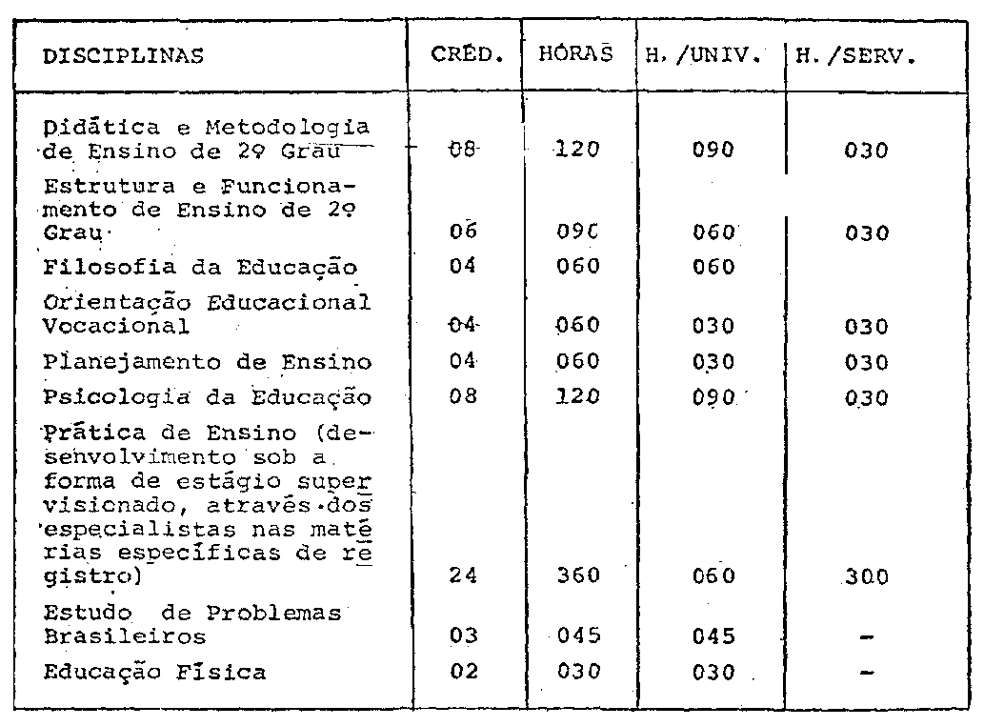

O currículo atende às normas, do CFE, estando cumprido o mínimo estabelecido nas Resoluções nºs 03/77 e 12/78 daquele Colegiado.
A ementa das disciplinas está apresentada nas fls. De 49 a 72, acompanhada da bibliografia correspondente. Estão aquelas disciplinas sob a responsabilidade de um grupo de Assessoramento pedagógico da Diretoria do Instituto Básico de Biologia Médica e Agrícola do Campus Universitário de Botucatu da UNESP (fls. 47).

PROCESSO CEE Nº 1143/83 PARECER CEE Nº 846/84 Fls.05

2.3. Disponibilidade de edifícios apropriados ao ensino
Estão anexados plantas no dos edifícios e foi apresentado um sumário da área da Faculdade de Ciências Agronômicas, distribuílos respectivos Departamentos (fls. 107). Está esclarecido que o curso foi ministrado na sala de aula do Departarmento de pedagogia do Instituto Básico de Biologia médica e Agrícola do "Campus" de Botucatu da UNESP. Quanto à Prática do Ensino (Estágio Supervisionado) desenvolveu-se na EESG "Dona Sebastiana de Barros" em São Manuel, que é uma das Escolas Agrícolas do Estado (fls. 108). Pode-se considerar caracterizada a disponibilidade em questão.

2.4. Capacidade financeira para instalação e financiamento do curso
Basicamente duas são as fontes de recursos para custeio do curso, a receita orçamentária da UNESP e o citado convênio tripartido.
Do convênio resultaram recursos de Cr$ 8.750.000,00 (fls. 08 e 114) para o ano de 1982, distribuídos por itens de aplicação conforme apresentado às fls. 108: do orçamento da UNESP (fls. 109 a 113) provieram recursos inseridos na quantia destinada à Faculdade de Ciências Agronômicas, especificada para o custeio geral da Unidade às fls. 111, 112 e 113, no valor de Cr$ 23.250.000.00. dos quais Cr$ 3.000.000,00 são de receita própria.
Os recursos específicos do Convênio antes referido originaram-se da Secretaria da educação do Estado de São Paulo (fls. 26 e 27). Nada há a destacar-se em relação a este item de capacidade financeira.

PROCESSO CEE Nº 1143/83 PARECER CEE Nº 846/84 fls. 6

2.5. Regimento do Estabelecimento
Às fls. 11 encontra-se um exemplar do Estatuto e Regimento Geral da UNESP.

2.6. Corpo Docente
O Corpo Docente que ministra o curso, está listado, a seguir, destacando-se os aspectos considerados principais da respectiva formação.

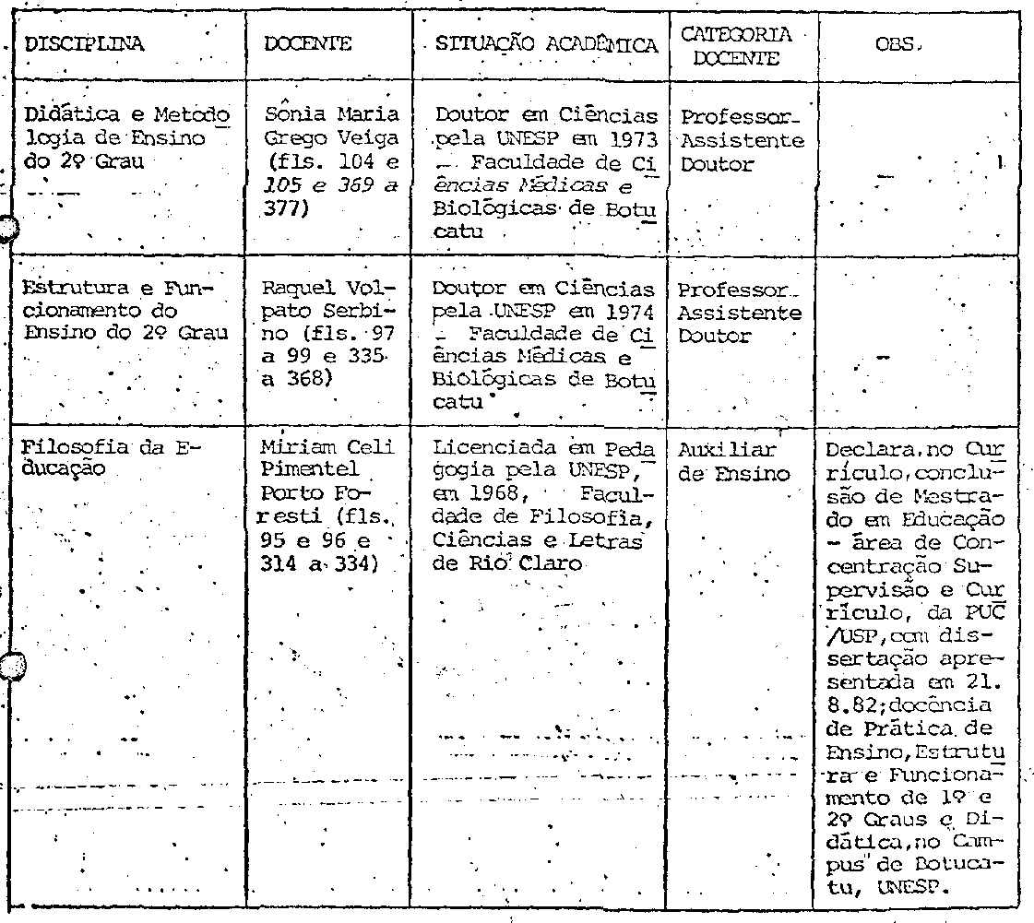

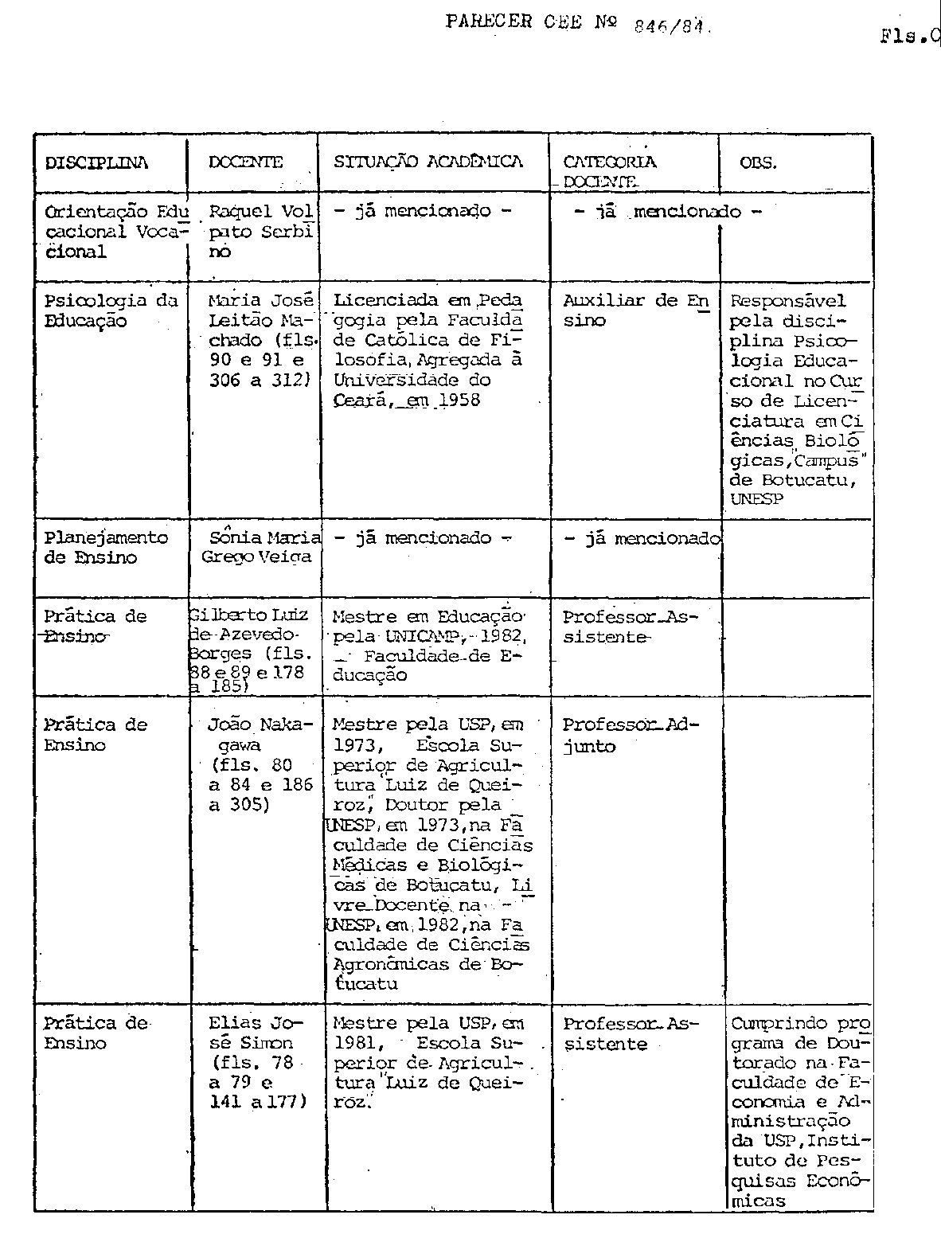

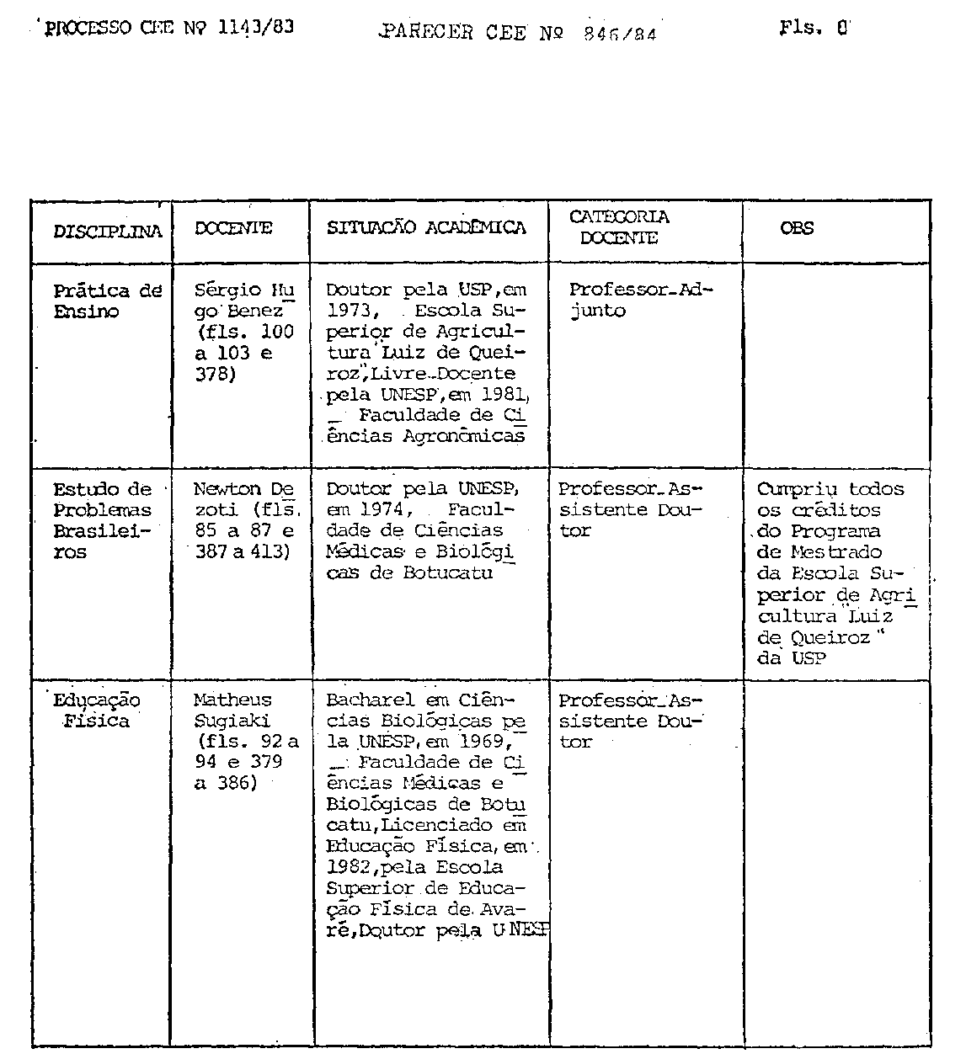

O corpo docente pode ser aceito.

2.7. Necessidade de existência do curso

A Faculdade esclarece às fls. 38 que existem no Estado de São Paulo "cerca de 33 Escolas Agrícolas", nas quais são ministradas disciplinas de conteúdo específico, cujos docentes não atendem aos requisitos estabelecidos pelo MEC para a docência em questão. E o curso destinava-se a graduados em Curso de Ciências Agrárias em exercício na rede estadual de ensino.

PROCESSO CEE Nº 1143/83 PARECER CEE Nº 846/84 Fls. 9

Embora não haja menção ao número de candidatos inscritos, está informada a existência de uma Comissão para seleção dos mesmos é apresentados os critérios para tanto (fls. 40 e 42), o que faz supor demanda inicial - foram 49 os cursantes (fls. 116 a 139) - superior as 50 vagas oferecidas.
É de se notar, finalmente, a consulta encaminhada à UNESP pela Secretaria da Educação de São Paulo sobre a possibilidade de ministrar o curso (fls. 31 e 32).
Considera-se caracterizada a necessidade em epígrafe.

2.8. Regularidade de funcionamento do curso
A Faculdade apresenta como prova do regular funcionamento do curso, nos termos planejados, boletins de rendimento, escolar e frequência (fls. 116 a 139).

2.9. Considerações finais
À vista do apresentado, conclui-se por uma manifestação favorável ao reconhecimento do curso em foco.
A propósito desse curso, ainda, é relevante registrar a série de ações que a Secretaria dá Educação do Estado de São Paulo está desenvolvendo e/ou planeja executar objetivando a melhoria do processo ensino-aprendizagem nas 32 Escolas Agrícolas do Estado, de que é exemplo o Projeto de Adequação e Melhoria das Instalações Físicas e Equipamentos daquelas escolas, utilizando recursos do IV Acordo MEC/BIRD e que está em fase final de tramitação neste Colegiado (Processo CEE nº 0384/84).

3. CONCLUSÃO
Aprova-se o reconhecimento do Curso de Graduação de Professores da Parte de Formação Especial do Currículo do Ensino de 2º Grau, habilitação em Técnica Agropecuárias, da Faculdade de Ciências Agronômicas do "Campus" de Botucatu da Universidade Estadual Paulista "Júlio de Mesquita Filho", a que se refere o presente Parecer, observado "o art. 47 da Lei nº 5540, de 28 de novembro, de 1960, com a redação que lhe foi dada pelo Decreto-Lei nº 842, de 09 de setembro de 1969, e nos termos do Decreto nº 83.857/79.

São Paulo, 9 de abril de 1984.

PROC. CEE Nº 1143/83 PARECER CEE Nº 846/84 FLS. 10

DECISÃO DA CÂMARA

A CÂMARA DO ENSINO DO TERCEIRO GRAU adota, como seu Parecer, a vota do Relator.
Presentes os nobres Conselheiros: Alpínolo Lopes Casali, Armando Octávio Ramos, Erwin Theodor Rosenthal, Jessen Vidal, Manoel Gonçalves Ferreira Filho, Paulo Gomes Romeo e Roberto Vicente Calheiros.
Sala da Câmara do Terceiro Grau _23 / 05 /1984

a)Cons. Moacyr Expedito M. Vaz Guimarães
Presidente

DELIBERAÇÃO DO PLENÁRIO

O CONSELHO ESTADUAL DE EDUCAÇÃO aprova, por unanimidade, a decisão da Câmara do Ensino do Terceiro Grau, nos termos do Voto do Relator.

Sala "Carlos Pasquale", em 13 de junho de 1984.
a) CONSº CÉLIO BENEVIDES DE CARVALHO PRESIDENTE

